Министерство науки и высшего образования Российской Федерации

Федеральное государственное бюджетное образовательное учреждение

высшего образования

«Вятский государственный университет»

Колледж ВятГУ

**ОТЧЕТ**

**ПО лабораторной работе №8**

**«Основы событийно-ориентированного программирования»**

**ПО ДИСЦИПЛИНЕ**

**«УП 05.02 Разработка кода информационных систем»**

Выполнил: студент учебной группы

ИСПк-101-51-00

Дуркин Арсений Валерьевич

Преподаватель:

Сергеева Елизавета Григорьевна

Киров

2023

**Цель работы** – получение базовых навыков реализации приложений с графическим интерфейсом пользователя на основе событийно-ориентированной парадигмы.

**Скриншот задания.**

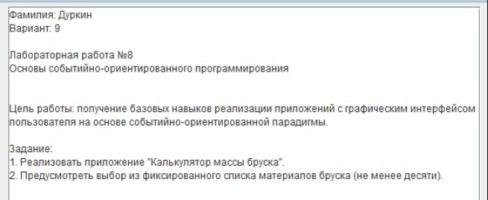

Рисунок 1 – Скриншот задания

**Формулировка задания**

1. Реализовать приложение “Калькулятор массы бруска”.
2. Предусмотреть выбор из фиксированного списка материалов бруска (не менее десяти).

**Описание кода.**

Программа реализована на языке программирования Python с помощью библиотеки PyQt5 и ее дополнительных параметров. Введен список материалов бруском в количестве 10 штук с помощью переменной. Так же, реализована функция для расчета массы бруска, проверка на наличие данных в полях ввода и вывод сообщения об ошибке. Также, создание графического интерфейса сделано с помощью QApplication. Создание стиля для окна создавалось с помощью CSS.

**Код программы**

import sys

from PyQt5.QtWidgets import QApplication, QWidget, QLabel, QLineEdit, QComboBox, QPushButton, QVBoxLayout, QHBoxLayout, QSizePolicy, QMessageBox

# Список материалов брусков

materials = {

'сосна': 450,

'ель': 520,

'дуб': 830,

'береза': 670,

'лиственница': 550,

'кедр': 470,

'осина': 330,

'ясень': 670,

'клен': 550,

'груша': 670,

'яблоня': 670,

'вишня': 550,

'красное дерево': 710,

}

# Функция для расчета массы бруска

def calc_mass():

length = length_input.text()

width = width_input.text()

height = height_input.text()

# Проверка на наличие данных в полях ввода

if not length or not width or not height:

# Вывод сообщения об ошибке

QMessageBox.warning(window, 'Ошибка', 'Введите значения длины, ширины и высоты бруска.')

return

length = float(length)

width = float(width)

height = float(height)

material = material_select.currentText()

volume = length * width * height

density = materials[material]

mass = volume * density / 1000000

mass_label.setText(f'Масса бруска из {material}, размером {length}x{width}x{height} см, составляет {mass:.2f} кг.')

# Создание графического интерфейса

app = QApplication(sys.argv)

window = QWidget()

window.setWindowTitle('Калькулятор массы бруска')

# Создание стилевой таблицы CSS для установки размеров текста, фона и цвета текста

style_sheet = """

QLabel {

font-size: 24px;

color: white;

margin-top: 10px;

margin-bottom: 10px;

}

QLineEdit {

background-color: rgba(255, 255, 255, 150);

font-size: 24px;

color: white;

margin-top: 10px;

margin-bottom: 10px;

}

QComboBox {

font-size: 24px;

color: black;

}

QPushButton {

font-size: 24px;

color: white;

background-color: #1E90FF;

}

QWidget {

background-image: url(backgroun1.jpg);

background-position: center;

background-repeat: no-repeat;

background-size: cover;

}

"""

# Установка стилевой таблицы для окна

window.setStyleSheet(style_sheet)

# Создание макета для полей ввода

input_layout = QVBoxLayout()

input_layout.addWidget(QLabel('Длина (см):'))

length_input = QLineEdit()

length_input.setSizePolicy(QSizePolicy.Expanding, QSizePolicy.Fixed)

input_layout.addWidget(length_input)

input_layout.addWidget(QLabel('Ширина (см):'))

width_input = QLineEdit()

width_input.setSizePolicy(QSizePolicy.Expanding, QSizePolicy.Fixed)

input_layout.addWidget(width_input)

input_layout.addWidget(QLabel('Высота (см):'))

height_input = QLineEdit()

height_input.setSizePolicy(QSizePolicy.Expanding, QSizePolicy.Fixed)

input_layout.addWidget(height_input)

# Создание макета для выбора материала

material_layout = QHBoxLayout()

material_layout.addWidget(QLabel('Материал:'))

material_select = QComboBox()

material_select.addItems(materials.keys())

material_select.setSizePolicy(QSizePolicy.Expanding, QSizePolicy.Fixed)

material_layout.addWidget(material_select)

# Создание макета для кнопки расчета и метки с результатом

button_layout = QVBoxLayout()

calc_button = QPushButton('Рассчитать')

calc_button.clicked.connect(calc_mass)

calc_button.setSizePolicy(QSizePolicy.Expanding, QSizePolicy.Fixed)

button_layout.addWidget(calc_button)

mass_label = QLabel()

mass_label.setSizePolicy(QSizePolicy.Expanding, QSizePolicy.Expanding)

mass_label.setStyleSheet('margin-top: 10px; margin-bottom: 10px;')

button_layout.addWidget(mass_label)

# Создание главного макета и добавление в него других макетов

main_layout = QVBoxLayout()

main_layout.addLayout(input_layout)

main_layout.addLayout(material_layout)

main_layout.addLayout(button_layout)

# Установка главного макета для окна

window.setLayout(main_layout)

# Назначение минимального размера окна

window.setMinimumSize(300, 200)

window.showMaximized()

sys.exit(app.exec_())

**Результат выполнения программы**

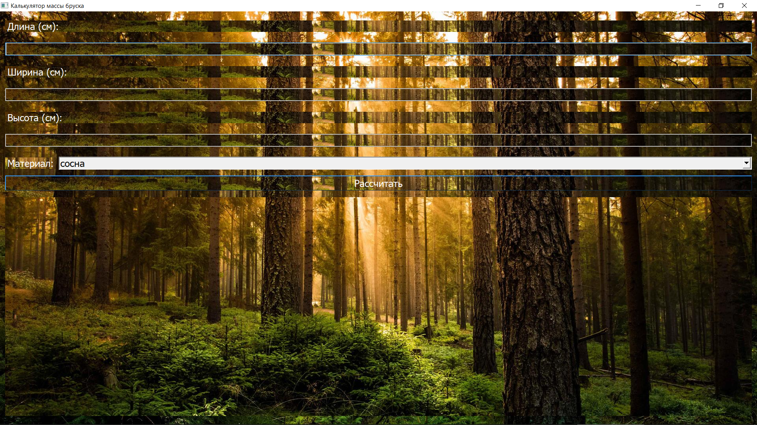

Рисунок 2 – Результат запуска программы

(См. рис. 3) Так же, можно вводить длину, ширину и высоту материала бруска, сего моей программе их 10 видов.

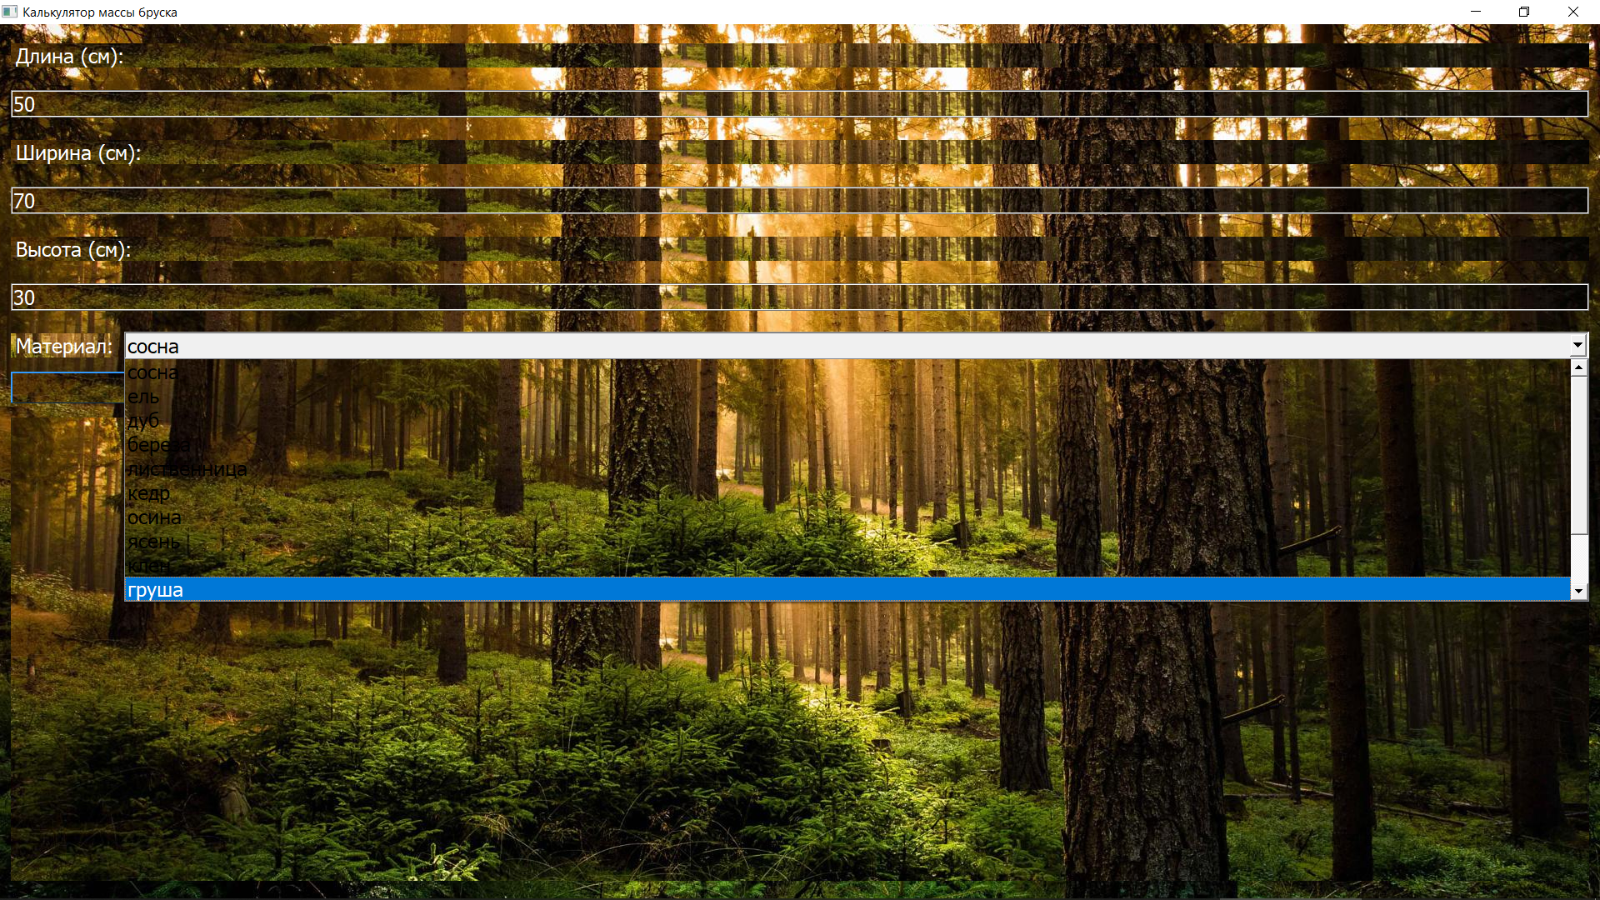

Рисунок 3 – ввод данных и выбор материала бруска

(См. рис. 4) При нажатии на кнопку “расчитать” и выбрав любой материал с вводом любых значений данных, снизу будет выводиться вес бруска.

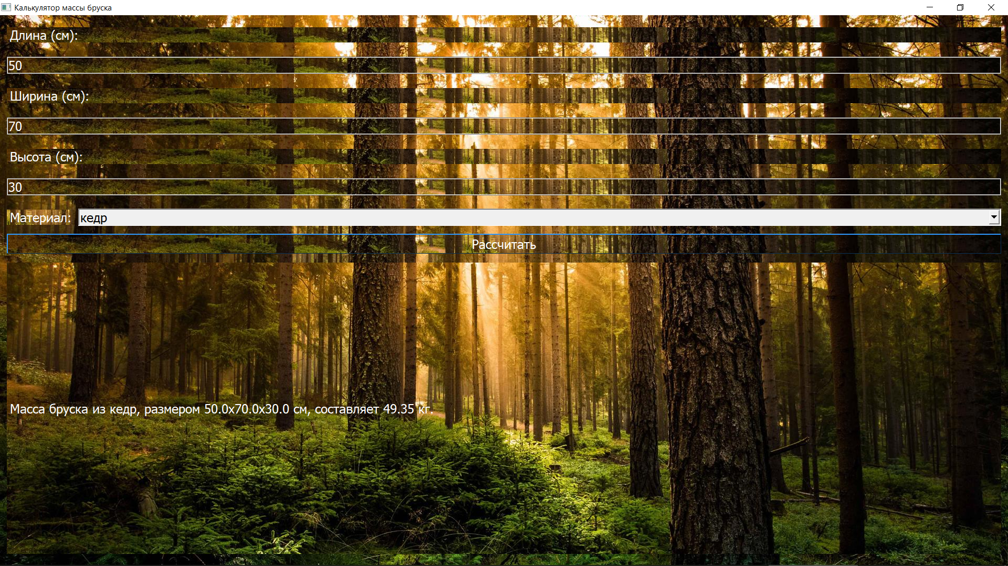

Рисунок 4 – Масса бруска.

**Вывод**

Входе работы над программой, я повторил навыки создания графических приложений с помощью библиотеки PyQt5, так же изучил формулы расчета массы разных материалов брусков. Вывел результат выполнения программы с помощью скриншотов и объяснил се назначения кнопок и поля ода данных. Работа была выполнена мною полном объеме.